# 善真教师 | 4月月度人物

[常州市新北区薛家实验小学](javascript:void(0);) 2023-05-10 18:25 发表于江苏

**薛家实验小学**

**4月月度人物**



“四有”好教师团队建设、

“新优质学校”风采展示、

“跃动童心  悦享健康”体育运动会、

校园科创嘉年华、

各项基本功比赛、家长会、

跨学科主题学习、

善真服务社爱心义卖活动、

“双减”案例评比、

法制教育

……

**最美的你们**  
**用智慧演绎精彩课堂，**  
**不断提升专业素养；**  
**用真情服务全体学生，**  
**促进学生快乐成长；**  
**薛小，正是有了**  
**这样一群最美老师才更精彩！**

**4月月度人物揭晓**

**PART.01**

**教学有法**

**专业育人**

**王倩倩**

推荐理由：区“龙新薛香新优质学校”风采展示中呈现精彩的语文课。

巧笑倩兮，是你对桃李的温柔；

美目盼兮，是你对教育的执着。

你是学生心中最亮的“星光”，为学生指引方向。

你是同事眼中最暖的“阳光”，给人温暖，传递能量。

你在平凡的岗位上辛勤播种，挥洒汗水，

寻找着教师最亮丽的人生之路。



**金秋瑾**

推荐理由：区“龙新薛香新优质学校”风采展示中呈现精彩的英语课。

你静能春风化雨，润物无声；  
动能点石成“金”，琢璞成器。  
“求”真严“谨”，促优质教学，  
新优质回首，绽迷人光彩。  
你用丰富的学识在各种比赛中摘金夺银，  
你用柔性的智慧温暖着团队的每个人。  
你是孩子心中温暖的港湾，  
你是家长眼里亮丽的风景。  
你就是当之无愧的“金牌”教师——金秋瑾老师！

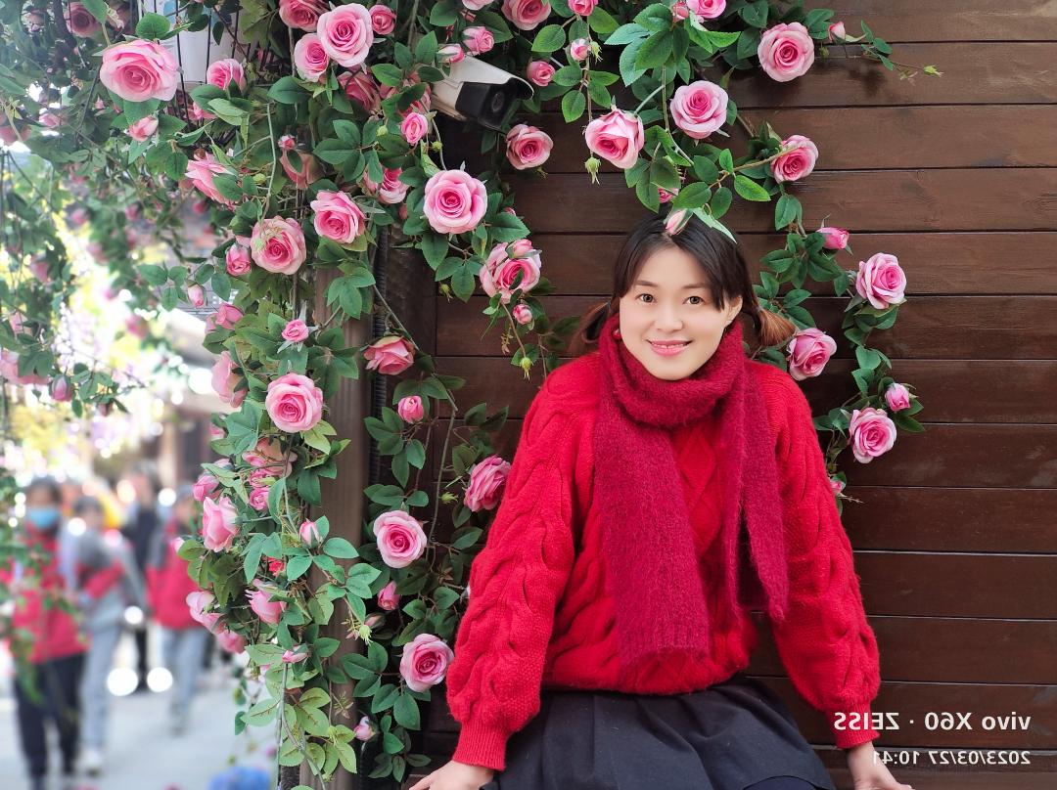

**陆秋敏**

推荐理由：区“龙新薛香新优质学校”风采展示中呈现精彩的音乐课。

一首首优美动听的歌曲，

一个个创意无限的音符，

你用音乐和旋律

描绘了五彩斑斓的人生，

你用智慧与才情

点燃学生心中的梦想。

作为学生成长的奠基石，

你用爱心、耐心、恒心

培育着时代新人。

你始终用如一的行为，

诠释着对教育的爱。

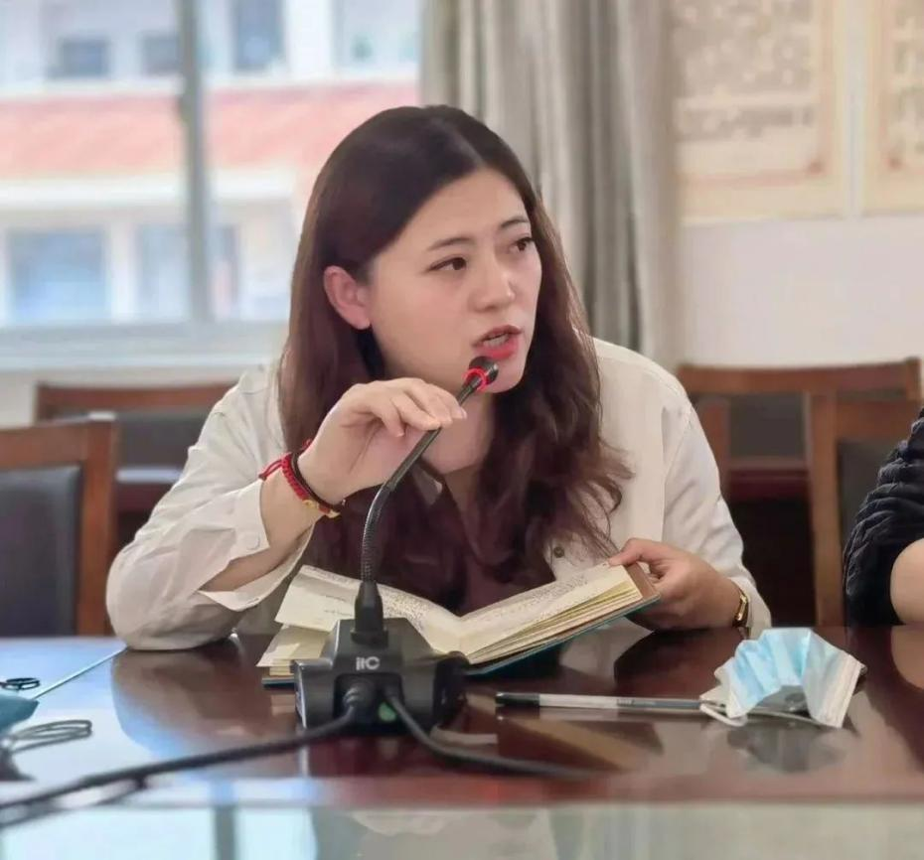  
  




**PART.02**

**各美其美**

**文化育人**

**谢君**

推荐理由：选择有效的策略发展每一个孩子。

行走课堂的你，有着春的温馨与灿烂，  
伏写文案的你，有着冬的宁静与洁白，  
无数个和孩子们在一起的瞬间，  
涤荡着你对教育最深刻的顿悟，  
一路青春，一路高歌！  
有了你——  
孩子们就拥有了活力笑颜，惬意喜悦。  
有了你——  
孩子们就拥有了生机勃勃，盎然绿意。  
有了你——  
孩子们就拥有了心灵的春天！  
林花谢春红，君骑竹马来！  
温婉一笑定是你——谢君！

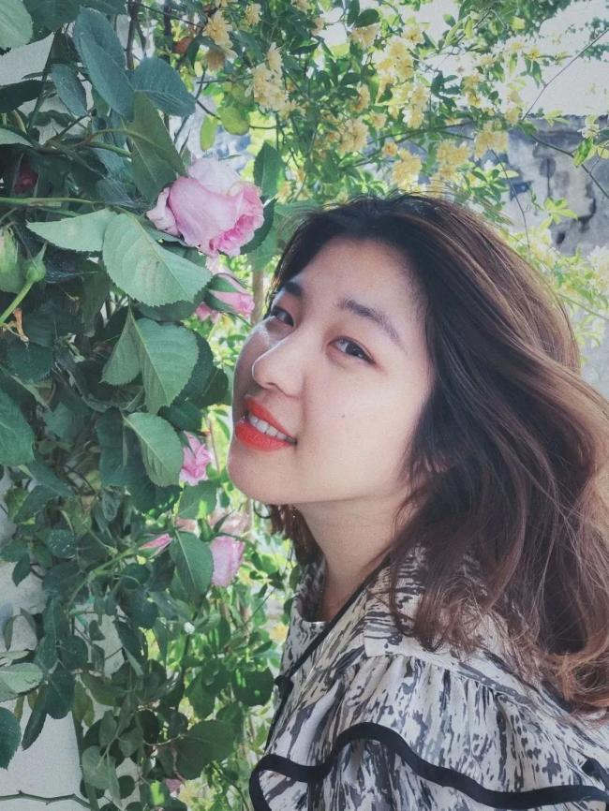

**陈春丽**

推荐理由：把班级变成孩子的另一个“家”，用作品创造班级归属感。

教学有术，授业育人；  
热情友善，风趣幽默；  
你用乐观向上的人生态度、  
强大的人格魅力，  
成为学生的母亲、伙伴、灯塔。  
馥郁的清香，  
是师者的漫漫才思，  
是长者的殷殷关怀，  
是你看学生时眼中的流光。  
在春风和煦的温柔轻拂里，  
灌溉一朵又一朵美丽的教育之花。  
你是孩子们眼中的精灵，  
可爱又温暖的陈春丽老师。

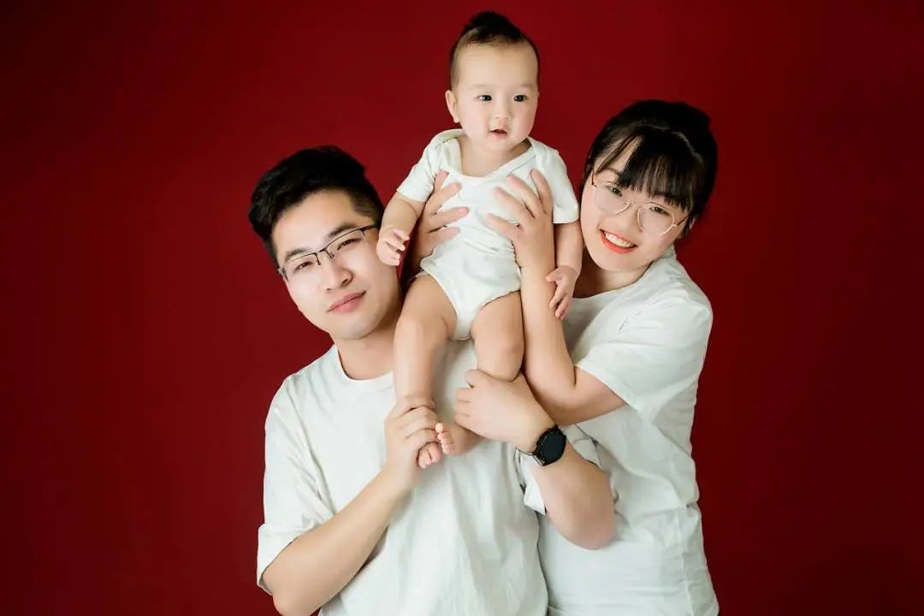

**沈彩虹**

推荐理由：让每个儿童成为美好的生活家。

教学者，如切如磋，如琢如磨；  
育人者，桃李不言，下自成蹊。  
妙语连珠，你是学生眼中的说书人；  
奇思妙想，你是综合实践的掌门人；  
倾囊相授，你是年轻老师的引路人；  
你是雨后彩虹，用智慧折射出七彩的光芒！

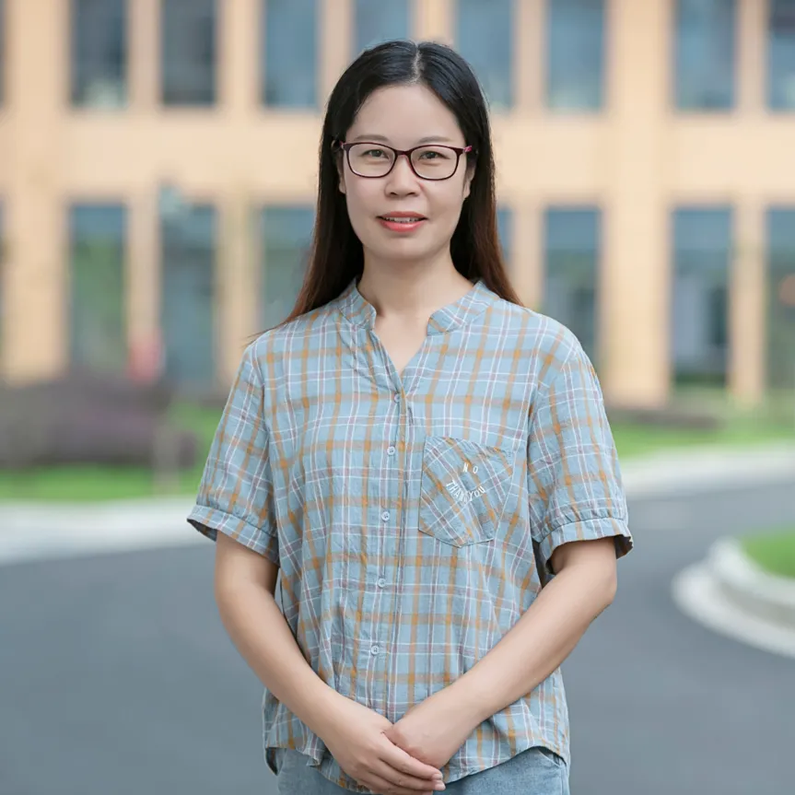

**邹建锋**

推荐理由：数学教学之外，科创育人，开启孩子的创造力。

个子高高的你；

可谓男教师中的“衣架子”；

透过圆圆的眼镜，你眼睛总透着笑意；

面对烦躁杂事，如石上清泉，你静心怡性；

面对纷繁咨询，如春意融融，你也和风拂面。

数学教学外，你领航科技社团；跨越过去，更是超越未来。

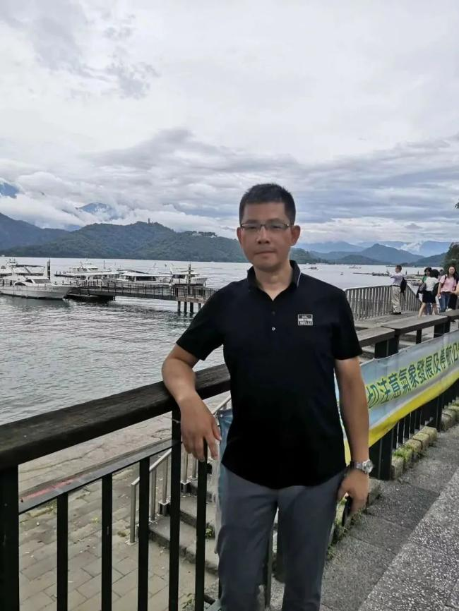

**宋袁凯**

推荐理由：体育节中，跃动童心，让大家悦享健康。

清新的短发，黝黑的脸庞，

尽显你的从容与自信。

实践，是你漫漫长路的基石；

反思，是你滚滚向上的车轮；

创新，是你凌空腾起的力量。

你用真诚打动学生的心灵，

用热情点燃学生的运动激情。

运动会上，你脚步匆匆，

穿梭在各个比赛地上，

即使身心俱疲，你也尽职尽责。

铿锵有力的口令，

为阳光体育，健康运动着色添彩，

你就是薛小最帅气的体育教师——宋袁凯。

  




**PART.03**

**整班悦读**

**书香育人**

**高琪**

推荐理由：积极寻找书源，让学生有书可读，班级语文学业水平质量提升明显。

高雅琪行，尽育英才。  
秀外慧中，从心出发。  
工作中你如春雨——润物无声;  
生活中你如花朵——灿烂绽放;  
你的一言一行恪守着职业的准则;  
你的一举一动释放着自身的魅力；  
你净化了学生的心灵，美丽了自己的年华。

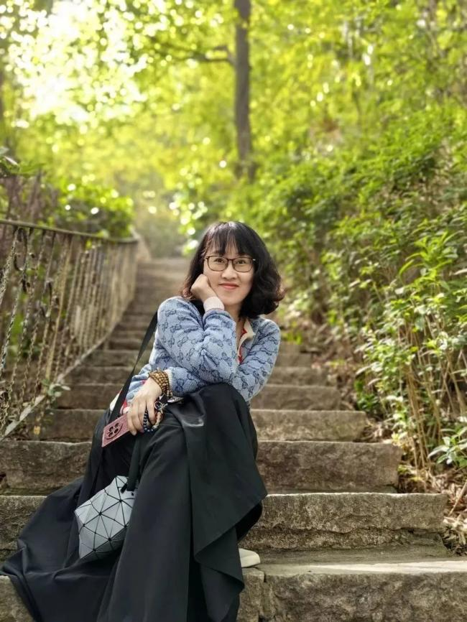

**张雪**

推荐理由：英语教学质量杠杠的，善于赞美孩子，愿意为更好的自己努力。

人如其名，冰“雪”聪明，蕙质兰心。

你温婉娴静的外表下，有着水滴石穿的坚韧；

你睿智深邃的头脑里，有着平淡从容的内质。

年轻的你，春风化雨；

年轻的你，务实求真。

用心用情，不断磨炼，

在平凡的英语课堂发挥了非凡的力量。

你付出的是爱和智慧，收获的是累累硕果。

你就是我们英语组的中坚力量——张雪老师。

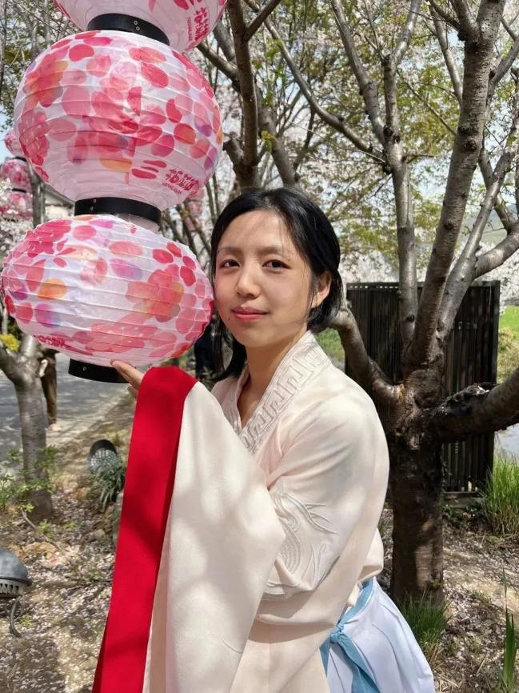

**吴彩芬**

推荐理由：搭建一条家校社协同的桥梁，数学教学质量优异。

微笑中带着穿透心灵的热情，  
步履中藏着雷厉风行的干练，  
言谈中彰显自信阳光的风采。  
事务再多，你总能有条不紊，层层落实；  
工作再忙，你也会事无巨细，面面俱到。

数学团队中，感谢有你！

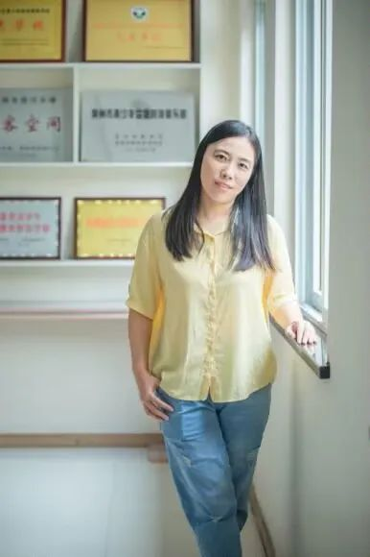

**蒋婷婷**

推荐理由：课本、读本、拓展，古诗文同步读。

你有一颗火热的内心，对待繁琐的教学工作，你兢兢业业，任劳任怨；  
你有一个广博的内心，对待紧急艰巨的任务，你迎难而上，精心设计。  
欲偿白帝凭清洁，不语婷婷日又昏。  
你用坚守书写精彩，你是我们心中最美的人。

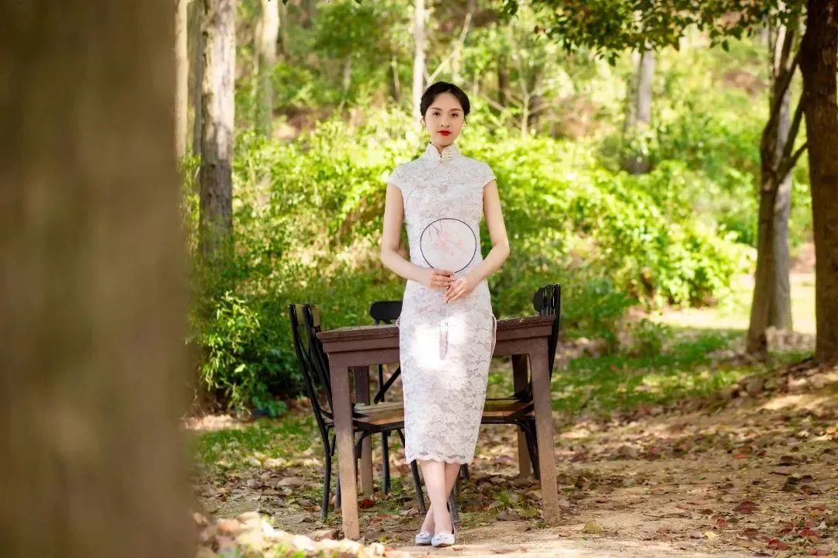

**PART.04**

**素养扎实**

**基本功赛事喜人**

**陈云**

推荐理由：积极向上，披荆斩棘，屡获佳绩；新优质展示活动中精心布置展台。

怀揣初心，扎实日常，  
厚积薄发，勇于担当，  
在薛小这个舞台上，

你用最努力的积淀，赢得最美丽的绽放。

基本功的赛场上你过五关，斩六将，摘得桂冠。  
各类征文评比中你妙语显，笔生花，屡获佳绩。  
身为教研组长的你用勤奋、执着、坚守和奉献，  
带领四语团队，一路前行，携手共进。

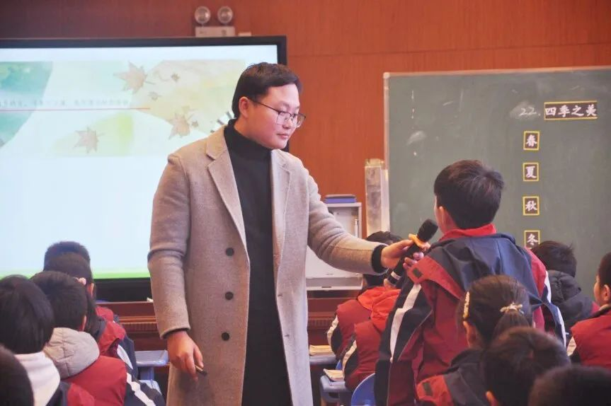

**陆峰**

推荐理由：率领团队斩获新北区跆拳道比赛团体一等奖。

体育老师中帅气的你，宝剑锋从磨砺出，梅花香自苦寒来。你用辛勤的劳动，奉献的情怀诠释着青春的含义，你用默默的耕耘与精益求精的工作，为学生创造了一个美好的世界。初次率队，便拔得头筹，斩获新北区跆拳道比赛团体一等奖，向众人展示年轻老师的活力与风采！



**朱莹**

推荐理由：区音乐教师基本功比赛获得佳绩。

在你的指下，

线谱编排成和谐的乐章；

在你的口中，

音符流动成动听的天籁；

在你的耳里，

节奏汇聚成劳作的结晶。

你是音乐的使者，

将音乐描绘成一幅画，

在这幅画里，

孩子们看见了

迷蒙的天光水色，

享受音乐带来的快乐！

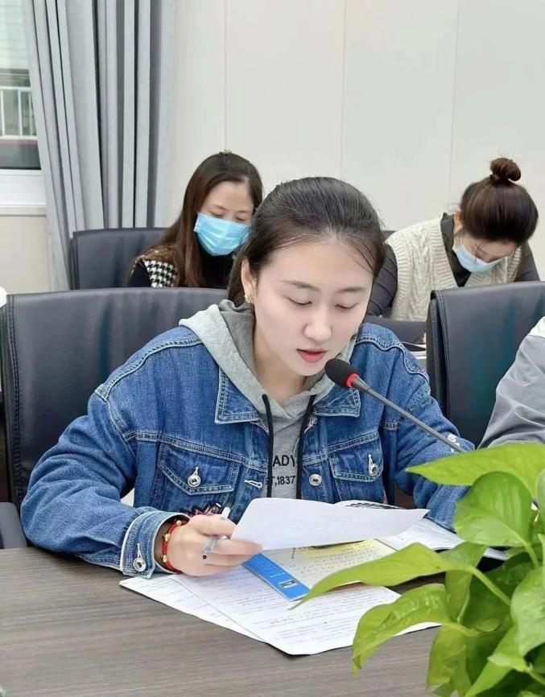

**党员先锋**

**周 静**

推荐理由：丽园校区执行校长，善学习，能引领，乐服务，敢管理。

后勤不后，服务先行。你率先垂范，严以律已，脑勤，手勤，腿勤，眼勤，嘴勤，以一个优秀共产党员的感召力和模范带头作用，带领总务处全体人员服务教学，服务师生。你是老黄牛，也是小蜜蜂，吃苦耐劳，严谨细致，精益求精。薛小春华秋实，你是一缕春风。

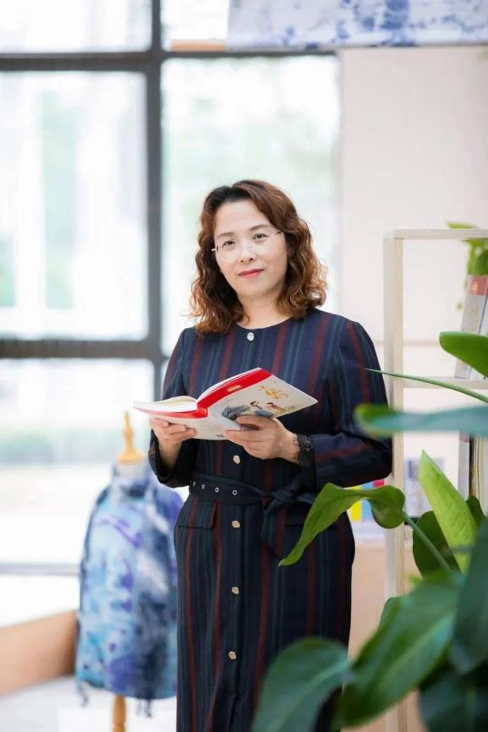

党员先锋——周 静

，时长05:38

四月最美月度人物

**礼赞，师者。**  
**你们，是光，是火，**  
**传道，授业，解惑，**  
**示以美好，授予希望。**